**TOPLAMA PROBLEMLERİ**

**Bilgisayar: 2465 TL Televizyon : 3616 TL Kamera: 1098 TL**

**Telefon: 2149 TL Fotoğraf Makinesi : 1352 TL**

**1- Bilgisayar ile televizyon alan bir kişi kaç TL öder?**

**2- Fotoğraf makinesi ile telefon isteyen birinin kaç TL’si olmalıdır?**

**3- Bilgisayar, televizyon ve fotoğraf makinesi aldım. Ne kadar para ödemeliyim?**

**4- Fatmalar televizyon ve fotoğraf makinesi aldı. Ne kadar para ödediler?**

**5- Tüm ürünlerden alan biri kaç TL öder?**

**6.Babam maaşının 2987 lirası ile aylık ödemelerini yaptıktan sonra cebinde 1278 lira kamıştır. Babamın maaşı ne kadardır?**

**7.Manav Mahmut Bey 8569 kilo patates sattıktan sonra deposunda 3984 kilo patates kaldığını görüyor. Mahmut Beyin satmadan önce kaç kilo patatesi vardı?**

**8.Bir limana birinci gün 5.543 ton fındık, ikinci gün 4.690 ton buğday, üçüncü gün ise 1856 ton arpa gelmiştir. Buna göre üç günde limana toplam kaç ton mal inmiştir?**

**TOPLAMA PROBLEMLERİ**

**Bulaşık Makinesi :2388 TL Buzdolabı :3644 TL Fırın : 1524 TL**

**Ütü : 908 TL Çamaşır makinesi :2090 TL**

**1- Buzdolabı ve bulaşık makinesi alan birisi kaç TL öder?**

**2- Bulaşık makinesi, ütü ve buzdolabı alan birisi kaç TL öder?**

**3- Ütü ve Fırın alan birisi kaç TL öder?**

**4- Buzdolabı ve Ütü alan birisi kaç TL öder?**

**5- Tüm ürünlerden alan Mert kaç TL öder?**

**6.Beyza test kitabındaki 3498 tane soruyu çözdükten sonra çözmesi gereken 820 tane daha sorusu olduğunu görmüştür. Kitapta kaç soru vardır?**

**7.Ferdi Amca 3467 liraya televizyon aldıktan sonra cebinde 1367 lira kaldığını görüyor. Ferdi Amcanın alışverişten önce kaç lirası vardı?**

**BESİNLER TESTİ**

**Ekmek, patates yemeği, cacık ve baklava yiyen bir öğrenci aşağıda verilenlerden hangisini en fazla oranda almıştır ?**

**1-**

**[](http://www.google.com.tr/url?sa=i&rct=j&q=&esrc=s&source=images&cd=&cad=rja&uact=8&ved=0ahUKEwiHzKmUxOzPAhXLQBQKHV3GDNoQjRwIBw&url=http://tr.depositphotos.com/61397411/stock-illustration-cartoon-pinocchio.html&bvm=bv.136499718,d.ZGg&psig=AFQjCNETBllZoz6pt5IMlxRZDAoU66NYvQ&ust=1477160157685394)**

**A. Yağ B. Karbonhidrat**

**C. protein D. su ve mineral**



**2-** **Yandaki çocuğun**

**protein ihtiyacı niçin**

**babasından daha**

**fazladır ?**

**A. Çok yorulduğu için**

**B. Büyüme çağında olduğu için**

**C. Çok oynadığı için**

**D. Fazla ders çalıştığı için**

**Aşağıda bazı besin grupları ve görevleri eşleştirilmiştir.Verilen eşleştirmelerin hangisi yanlıştır?**

**3-**

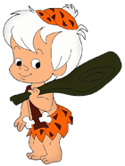

**A. Yağ - Enerji verir.**

**B. Madensel tuz – Düzenleyicidir**

**C. Protein - Yapıcı ve Onarıcıdır**

**D. Karbonhidrat – Düzenleyicidir**

**4- I. protein   
II. yağ   
III. karbonhidrat**

**Yukarıdaki besinleri verdikleri enerji**

**bakımından çoktan aza doğru**

**sıraladığımızda hangi seçenek doğru**

**olur?**

**A. I, II, III      B. II, III, I**

**C. II, I, III      D. III, II, I**

**5- Su, madensel maddeler, tuz ve vitaminlerin vücudumuzdaki görevi aşağıdakilerden hangisidir?**

**A.Yapıcı – onarıcı B.enerji verici**

**C.düzenleyici D.güçlendirici**

**[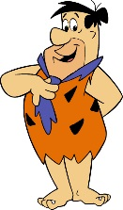](http://www.google.com.tr/url?sa=i&rct=j&q=&esrc=s&source=images&cd=&cad=rja&uact=8&ved=0ahUKEwjnjoyZzuzPAhXOERQKHX83BKgQjRwIBw&url=http://bikesnobnyc.blogspot.com/2012_02_01_archive.html&bvm=bv.136499718,d.ZGg&psig=AFQjCNFbyjJkKZSaN9yGNMx70AEiNiVsEw&ust=1477161418668182)6-**

**“Ben diyet yapıyorum.” diyen bir kişi aşağıdaki verilenlerden hangisini yapmaktadır ?**

**A. Her çeşit besinden yeterince tüketmektedir.**

**B. Kesinlikle zayıflamaya çalışmaktadır.**

**C. Et, süt, yumurta ve bal ile beslenmektedir.**

**D. Bol vitaminli yiyeceklerle beslenmektedir.**

**[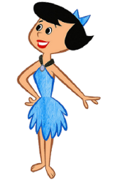](http://www.google.com.tr/url?sa=i&rct=j&q=&esrc=s&source=images&cd=&cad=rja&uact=8&ved=0ahUKEwisyZyN0OzPAhUBwBQKHbZ-BN8QjRwIBw&url=http://www.disneyandcartoons.com/Flintstones-Characters&bvm=bv.136499718,d.ZGg&psig=AFQjCNFbyjJkKZSaN9yGNMx70AEiNiVsEw&ust=1477161418668182)**

**Aşağıdaki yiyeceklerin hangisi içerdiği besin yönüyle diğerlerinden farklıdır ?**

**7-**

**A. Makarna B. Ekmek**

**C. Salata D. Bisküvi**



**Vücutta enerji üretmek için en çok hangi besin kullanılır ?**

**8-**

**A. Karbonhidrat B. Protein**

**C. Vitamin D. Yağ**

**9- Fazla miktarlarda alındıklarında vücutta yağa dönüşerek şişmanlığa yol açan besin grubu aşağıdakilerden hangisidir?**

**A. Karbonhidratlar**

**B. Proteinler**

**C. Vitaminler**

**D. Madensel maddeler**

**Geçen hafta kırda düşerken düştüm. Dizim ve kollarım yaralandı. Ama ……………. Bakımından zengin yiyeceklerden yediğim için yaralarım çabucak iyileşti.**

**10-**



**Prensesin cümlesinde boş bırakılan yere aşağıdaki kavramlardan hangisi yazılmalıdır ?**

**A. vitamin B. karbonhidrat**

**C. mineral D. protein**

**11- BESİNLER GÖREVLERİNE GÖRE**

**ENERJİ VERİCİ 1. Karbonhidrat**

**2.…………….....**

**YAPICI – ONARICI 1.………………..**

**DÜZENLEYİCİ 1. Vitaminler**

**2. Mineraller**

**3.………………..**

**Yukarıdaki tabloda 1, 2 ve 3 ile gösterilen yerlere öncelikli görevlerine göre aşağıdaki besin içeriklerinden hangisi gelebilir ?**

**1 2 3**

**A. Protein Yağ Su**

**B. Protein Su Yağ**

**C. Yağ Protein Su**

**D. Su Karbonhidrat Yağ**

**Ben dördüncü sınıfa giden atletizm ile uğraşan bir öğrenciyim.**

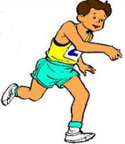

**12-**

**Yukarıdaki cümleye göre 4. Sınıf öğrencimiz öncelikli olarak hangi besini tüketmeli ki vücudun enerji ihtiyacını karşılasın ?**

**A. Yumurta B. Su**

**C. Makarna D. Salata**

**13-** **Yumurta**

**Ekmek**

**Fındık**

**Yukarıda verilen besinler, protein, karbonhidrat ve yağ bakımından zengin olduğu gruba ayrıldığında aşağıdakilerden**

**hangisi doğru olur ?**

**Karbonhidrat Yağ Protein**

**A. Ekmek Fındık Yumurta**

**B. Fındık Yumurta Ekmek**

**C. Yumurta Fındık Ekmek**

**D. Ekmek Yumurta Fındık**

[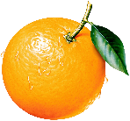](http://www.google.com.tr/url?sa=i&rct=j&q=&esrc=s&source=images&cd=&cad=rja&uact=8&ved=0ahUKEwiHw4mLpYPQAhVCWxQKHRZLDt4QjRwIBw&url=http://www.clipartkid.com/orange-cliparts/&bvm=bv.137132246,d.ZGg&psig=AFQjCNFIpdQS6cQaQ5hWJz63gaouhcYvVg&ust=1477942994532579)

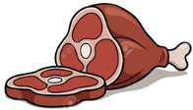[](http://www.google.com.tr/url?sa=i&rct=j&q=&esrc=s&source=images&cd=&cad=rja&uact=8&ved=0ahUKEwjO-ceuo4PQAhUGQBQKHWT1CtYQjRwIBw&url=http://www.clipartpanda.com/categories/pasta-clip-art-free&bvm=bv.137132246,d.ZGg&psig=AFQjCNGaebvzGR8hcfdA7xxxUT_4QAEnzg&ust=1477942581725017)

**14-**

**makarna et yumurta portakal**

**1 2 3 4**

**Yukarıda numaralandırılmış olarak verilen besinlerden hangisinin öncelikli görevi enerji vermektir ?**

**A. 1 B. 2 C. 3 D. 4**

[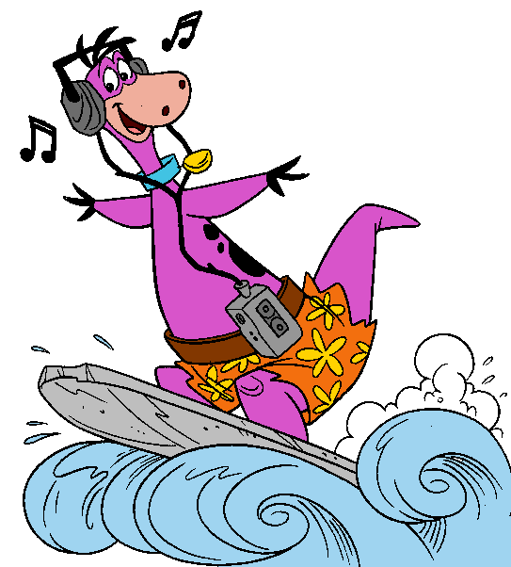](http://www.1papacaio.com.br/modules/Cliparts/gallery/cliparts_cartoons/cliparts_hanna/flintstones/)

**Kahvaltıda ekmek, bal, yumurta, portakal yedim.**

**15-**

**Nilüfer’ in kahvaltı menüsünde hangi besin grubunun örneği yoktur ?**

**A. Protein B. Karbonhidrat**

**C. Yağ D. Vitamin**

**16- Aşağıdaki besinlerden hangisi hayvansal kaynaklı değildir ?**



**A) B)**



**C) D)**

**Vitamin çeşitleri ile ilgili aşağıdaki ifadelerden hangisi doğrudur ?**

[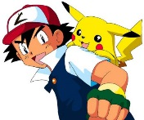](http://www.google.com.tr/url?sa=i&rct=j&q=&esrc=s&source=images&cd=&cad=rja&uact=8&ved=0ahUKEwiegOzd1-zPAhXF7BQKHbmuB2gQjRwIBw&url=http://samiros777.vip-blog.com/vip/pages/samiros777_article30.html&bvm=bv.136499718,d.ZGg&psig=AFQjCNFxC5np0f86rZetNHuX2jVdcZsqlQ&ust=1477165553049884)**17-**

**A. C vitamini nezle ve gribi engeller.**

**B. B vitamini kanın pıhtılaşmasını sağlar.**

**C. D vitamini göz sağlığı için yararlıdır.**

**D. K vitamini kemik ve diş gelişimi için gereklidir.**

**18- Besinlerin içerikleri ve görevleriyle ilgili aşağıda verilen bilgilerin hangisi yanlıştır ?**



**Proteinler, yapıcı ve onarıcı besin grubudur.**

**A.**



**Vitaminler, vücudumuzda düzenleyici olarak görev yaparlar.**

**B.**

[](http://www.google.com.tr/url?sa=i&rct=j&q=&esrc=s&source=images&cd=&cad=rja&uact=8&ved=0ahUKEwi9gtHWrYPQAhUCnRQKHcpRBzQQjRwIBw&url=http://www.chainimage.com/stocks/smiling-girl-face-clip-art-18793-jpg-pictures-to-pin-on-pinterest&bvm=bv.137132246,d.ZGg&psig=AFQjCNFXTKaJMyRKCVDlc-wmIhdoE5Ns4w&ust=1477945096302259)

**Yağların görevi düzenleyici olmaktır.**

**C.**

**Karbonhidratlar, enerji verici besin grubudur.**

[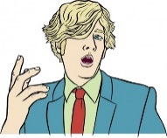](http://www.google.com.tr/url?sa=i&rct=j&q=&esrc=s&source=images&cd=&cad=rja&uact=8&ved=0ahUKEwi26ZWXroPQAhXLthQKHWDwD9MQjRwIBw&url=http://vector.me/search/people-talking&bvm=bv.137132246,d.ZGg&psig=AFQjCNGfxR1KJoNDmAjDKkdcm9L52gfmxQ&ust=1477945500388199)**D.**